Fundación Chaminade
COLEGIO PARROQUIAL SAN MIGUEL
Departamento de Artes
Prof. Paola Sánchez
“Joven, levántate… Con Dios todo lo podemos”

Actividad de cierre
Música
Terceros básicos
“Tradición Folclórica”

Nombre: …………………………………………………………………………………….. Curso: …………………

- Objetivos a trabajar: OA 01 Escuchar cualidades del sonido.
OA 02 Expresar sensaciones, emociones e ideas que el sonido les sugiere.
OA 03 Escuchar música abundante y variada.
Instrucciones:
- Esta guía la puedes resolver en este mismo formato o desde tu cuaderno.
- Cualquier duda puedes escribirme a mi correo consultas.psanchez@gmail.com
- Para enviármelo debes adjuntarlo y enviarlo a mi correo.

- Para comenzar debes revisar el power point que te envié; en el están las preguntas que debes responder.
Esta es la hoja de respuesta sólo debes escribir la alternativa que crees correcta. (2 puntos cada pregunta)

Pregunta | Alternativa  Escogida.
1
2
3
4
5
6

- Debes escuchar los sonidos en el power point y completar la tabla (2 puntos cada respuesta)

Sonidos | 1 | 2 | 3 | 4
Género musical
Zona del país en el que predomina.

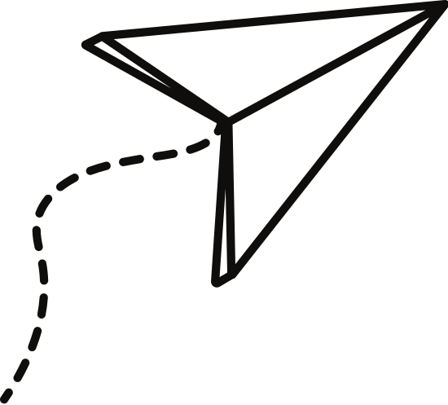

Escala de valoración actividad de cierre:

Puntaje ideal: 28 puntos.

Puntaje | Concepto | Descripción
28 a 26 puntos | Excelente | Felicitaciones!! Hiciste un gran trabajo. Pudiste relacionar las diferentes melodías con las tradiciones folclóricas chilenas y sus zonas, demostrando manejo de los contenidos y habilidades desarrollados en la unidad. Lograste un desempeño sobresaliente.
24 a 22 puntos | Muy bien! | Buen trabajo!! Pudiste relacionar las melodías con las tradiciones folcloricas chilenas y sus zonas. Tu desempeño es adecuado con los contenidos y habilidades desarrollados en la unidad. Bien!
20 a 18  Puntos | Bien! | Vas por buen camino! Puedes reconocer algunas melodías y relacionarlas con las tradiciones folclóricas y sus zonas. Tu desempeño es suficiente con los objetivos y habilidades desarrolladas en la unidad.
16 o menos  Puntos | Puedes mejorar | Podemos seguir avanzando! Tu desempeño puede mejorar para alcanzar los objetivos realizados. Te invito a revisar nuevamente los power point y guías de trabajo anteriores para seguir mejorando.

